ЧЕЛЯБИНСКАЯ ОБЛАСТЬ

АДМИНИСТРАЦИЯ
ЗЛАТОУСТОВСКОГО ГОРОДСКОГО ОКРУГА
ПОСТАНОВЛЕНИЕ

26.12.2025 г. | № | 494-П/АДМ
г.Златоуст
О внесении изменений в постановление Администрации Златоустовского городского округа от 07.08.2025 г.
№ 285-П/АДМ «Об утверждении Порядка предоставления субсидии
на финансовое обеспечение затрат муниципальному унитарному предприятию «Коммунальные сети» Златоустовского городского округа
на капитальный ремонт тепловых сетей»

В соответствии с Федеральным законом от 06.10.2003 г. № 131-ФЗ
«Об общих принципах организации местного самоуправления в Российской Федерации», статьей 78 и подпунктом 1 пункта 2 статьи 78.5 Бюджетного кодекса Российской Федерации, постановлением Правительства
Российской Федерации от 25 октября 2023 года № 1782 «Об утверждении общих требований к нормативным правовым актам, муниципальным
правовым актам, регулирующим предоставление из бюджетов субъектов Российской Федерации, местных бюджетов субсидий, в том числе грантов
в форме субсидий, юридическим лицам, индивидуальным предпринимателям,
а также физическим лицам - производителям товаров, работ, услуг
и проведение отборов получателей указанных субсидий, в том числе грантов
в форме субсидий», решением Собрания депутатов Златоустовского городского округа от 22 декабря 2008 г. № 130-ЗГО «Об утверждении Положения
«Об организации электро-, тепло, газо-, водоснабжения населения, водоотведения на территории Златоустовского городского округа»,
ПОСТАНОВЛЯЮ:
1. В приложение к постановлению Администрации Златоустовского городского округа от 07.08.2025 г. № 285-П/АДМ «Об утверждении Порядка предоставления субсидии на финансовое обеспечение затрат муниципальному унитарному предприятию «Коммунальные сети» Златоустовского городского округа на капитальный ремонт тепловых сетей» (далее - Порядок) внести следующие изменения:
3) Пункт 15 изложить в следующей редакции:
«15. Размер субсидии, на цели, указанные в пункте 2 настоящего Порядка, определяется решением Собрания депутатов Златоустовского городского округа от 19.12.2024 г. № 60-ЗГО «О бюджете Златоустовского городского округа на 2025 год и плановый период 2026 и 2027 годов», распоряжением Администрации Златоустовского городского округа
от 25.12.2025 г. № 4889-р/АДМ «О выделении средств в 2025 году»
и составляет 25 003,55639 тысяч рублей.».
2. Пресс-службе Администрации Златоустовского городского округа (Семёнова А.Г.) опубликовать настоящее постановление в газете «Златоустовский рабочий» и разместить на официальном сайте Златоустовского городского округа в сети «Интернет».
3. Организацию выполнения настоящего постановления возложить
на руководителя муниципального казенного учреждения Златоустовского городского округа «Управление жилищно-коммунального хозяйства» Белюшина А.М.
4. Контроль за выполнением настоящего постановления оставляю
за собой.

Заместитель Главы  Златоустовского городского округа по инфраструктуре | 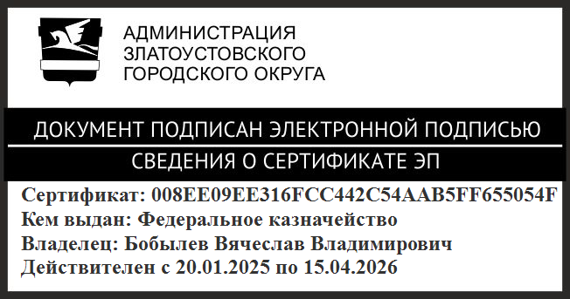 | В.В. Бобылев

